《踢毽子:拐踢》学程拓展
亲爱的同学们，老师相信通过拐踢的视频学习，你的脚、腿、腰、颈、眼等身体各部分都得到了一定的锻炼。加上之前我们学习盘踢和绷踢，这些基本的踢毽子动作，你们一定对踢毽子这项运动有了更高的兴趣，并且越踢越好，在这里老师还为你们提供了参考书和网站视频，你们可以继续学习，尝试更多的组合动作，争取成为一名踢毽子的小能手。
可参考相关指导书籍进行练习：
《踢毽子》 《花样踢毽》
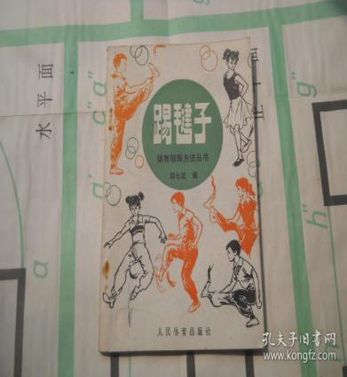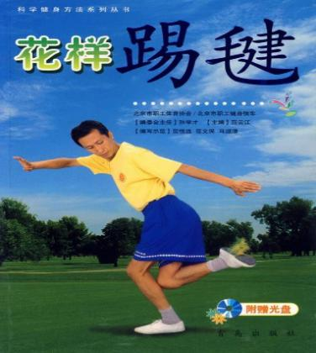

也可在百度中搜索“踢毽子”，对照视频进行练习，如：

http://www.huajian.org/

